Niveau :  Année scolaire : | l'ordre et opérations | Matière :  Professeur :  Etablissement :
:Exercice
1/ Donner la liste des nombres entiers x positifs tels que x ≤ 7 :
2/ Donner la liste des nombres entiers y tels que 4 < y≤11 :
3/ Donner la liste des nombres entiers a tels que −2<a<5 :
4/ Donner la liste des nombres entiers b tels que −5≤b≤6 :

:Exercice
Comparer avec la méthode la plus adaptée.
a) $\sqrt{5}$ – 2 et $\sqrt{5}$ | b) $\sqrt{5}$ – 3 et $\sqrt{5}$
c) 2$\sqrt{5}$ – 5 et $\sqrt{5}$

:Exercice
A est un nombre strictement négatif. Comparer dans chaque cas a et b.
1. a = $_{\frac{5A}{12}}$ et b = $_{\frac{3A}{8}}$ | 2. a = $_{\frac{5}{12}}$ – A et b = $_{\frac{3}{8}}$ – A
3. a = $_{\frac{2}{3A}}$ et b = $_{\frac{5}{6A}}$

:Exercice
x désigne un nombre réel tel que x ≥ 2.
A = (x – 1)² et B = (x – 2)².

a) Factoriser la différence A – B.
b) En déduire le signe de A – B et comparer alors A et B.

:Exercice
Soient a et b deux réels strictement positifs. Démontrer que $\sqrt{a + b}$ < $\sqrt{a}$ + $\sqrt{b}$.
:Exercice
Eric se pèse avec son chien dans les bras. L’aiguille de la balance indique un poids entre 68,6 kg et
68,7 kg. Sans le chien, l’aiguille indique exactement 59 kg. Ecris un encadrement du poids du
chien d’Eric.
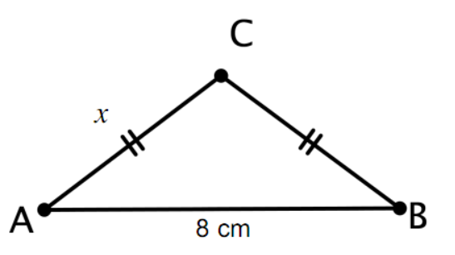
:Exercice
1/ Déterminer en fonction de x le périmètre de ce triangle :
P = ………………………….…………

2/ Déterminer un encadrement du périmètre de ce
triangle sachant que x Vérifie 4, 5< x<4, 6
:Exercice
Dom achète un jeune arbre Y qui mesure 1 m. Chaque année il peut grandir de 30 à 40 cm.
1. Donner un encadrement de sa taille dans un an, puis dans 10 ans.
2. Quelle sera sa taille maximale dans 10 ans ?
3. Dans combien d’années aura-t-il atteint une hauteur de 10 m ?
:Exercice
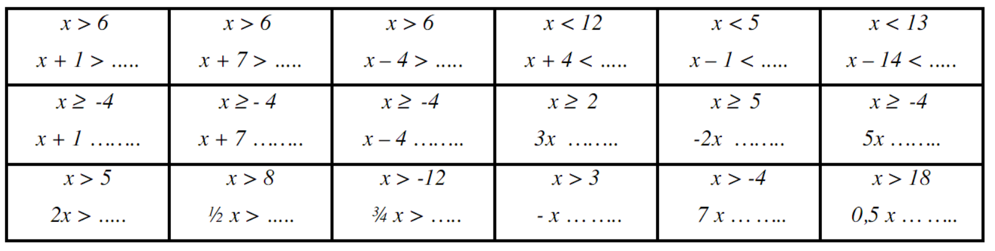

₇

:Exercice

Soit x un réel vérifiant x > 2.
Préciser dans quels intervalles se trouvent :

$_{\frac{1}{x}}$ ; x² ; $\sqrt{x + 1}$ ; $_{\frac{1}{x – 2}}$

